**بسم الله الرحمن الرحيم**

**السيرة الذاتية C.V**

**الاسم الكامل :- حسن يوسف صلال سرحان الحميداوي** 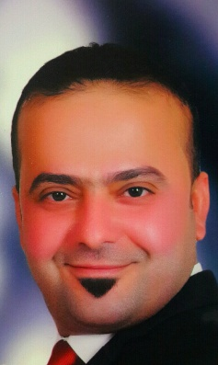

**التولـــــــــد :- بغداد 1983 / 1 / 19**

**العنوان :- بغداد – الحرية/ 2 م/ 428 ز/ 41 د/50**

**رقم الموبايل 07733591330 / 07808931301**

**الايميل** [**mahdyjousef@Gmail.com**](mailto:mahdyjousef@Gmail.com) **- :**

**التحصيل الدراسي : بكلوريوس علوم سياحية – كلية الإدارة والإقتصاد**

**الجامعة المستنصرية 2005 - 2006**

**العمل الذي ارغب فيه**

1. **مندوب مبيعات**

**الاعمال السابقة**

1. **عملت في المركز العالمي للاختبارات اللغوية / قسم الادارة والاتصالات**
2. **عملت كمندوب قروض ومروج بصفة عقد لمدة سنتان ونصف في مؤسسة الاسكان التعاونية لدعم المشاريع الصغيرة .**

**الخبرات**

**اجيد وبشكل جيد استعمال الكومبيوتر في نظام windows ونظام word ونظام Exce . وكما اجيد استخدام الانترنيت.**